БОЕВОЙ ЛИСТОК

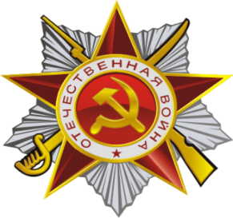

Беседа с детьми
Дети - герои Великой Отечественной войны
В старшей группе МКДОУ № 9 прошла беседа о детях –войны. Воспитатель Кошкина Наталья Владимировна рассказала ребятам краткую биографию пионеров-героев: Вали Котика, Марата Казея, Зины Портновой.Страшная война против фашистских захватчиков, победу в которой мы празднуем из года в год 9 мая, длилась почти 48 месяцев (4 года).
Наравне со взрослыми в войне участвовали и дети. Мы называем их дети-герои, пионеры-герои. Они совершили подвиг, проявили мужество и отвагу в борьбе за освобождение Родины.До войны это были самые обыкновенные мальчишки и девчонки. Учились, помогали старшим, играли, разводили голубей, иногда даже участвовали в потасовках. Это были простые дети и подростки, о которых знали только родные, одноклассники и друзья.Но пришел час тяжелых испытаний и они доказали, каким огромным может стать обыкновенное маленькое детское сердце, когда разгорается в нем священная любовь к Родине, боль за судьбу своего народа и ненависть к врагам. Вместе со взрослыми на их хрупкие плечи легла тяжесть невзгод, бедствий, горя военных лет. И не согнулись они под этой тяжестью, стали сильнее духом, мужественнее, выносливее. И никто не ожидал, что именно эти мальчишки и девчонки способны совершить великий подвиг во славу свободы и независимости своей Родины!
«Нам нужен мир на всей большой планете!»
Под мирным небом пусть живут все дети,
Пусть радуются их успехам мамы

